SURAT PERNYATAAN ETIKA PENULIS
Author(s) Statement of Ethics

Yang bertanda tangan di bawah ini :
Hereby I declare

Nama (Name) : Tanjung Prasetyo, S.E, M.P dan Sumiyati Dra, M.Si
Judul Artikel (Article Title) : PENDAMPINGAN USAHA BERBASIS MENU ENGINEERING DI WARUNG SATE MPOK SITI (H. SAIH), KANTIN TAMAN ANGGREK JAKARTA BARAT DALAM MENINGKATKAN DAYA SAING USAHA KULINER
No. HP/Telp. (Telephone Number): 081219492194
Alamat Email (Email) : sumiyati.aprilia@gmail.com
Alamat Kantor (Office Address) : Jl. Prof. Dr. Soepomo, SH No.84, Tebet, Jakarta Selatan
Menyatakan bahwa (stated that) :

- Penulis bertanggung jawab atas publikasi artikel terlampir. (The author is responsible for the publication of the accompanying article);
- Penulis telah menyetujui artikel untuk diterbitkan sesuai format Jurnal De Jure. (The author approved that the article published in formats for Jurnal De Jure);
- Artikel belum pernah dipublikasikan di jurnal/media lain, dan selama dalam proses di Jurnal De Jure tidak akan saya cabut/dialihkan ke jurnal/media lain. (The article has not yet been published, is not currently being considered for publication by any other journal and will not be submitted for such review while under review by Jurnal De Jure);
- Artikel telah diserahkan atas sepengetahuan dan ijin dari instansi/lembaga yang bersangkutan. (The article submitted with the knowledge and permission of the department/institution concerned).

Jakarta, 27 Desember 2021
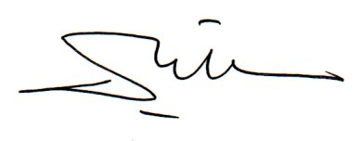
Penulis (Author)

Sumiyati Dra, M.Si

